(19) KG |  | (11) | 88 |  | (46) 28.02.2009
(51) | G02B 27/22 (2006.01)

(21) 20080009.2
ГОСУДАРСТВЕННАЯ ПАТЕНТНАЯ СЛУЖБА
КЫРГЫЗСКОЙ РЕСПУБЛИКИ
(12) ОПИСАНИЕ ПОЛЕЗНОЙ МОДЕЛИ
к патенту Кыргызской Республики

(22) 27.12.2008
(46) 28.02.2009, Бюл. № 2
(71) (73) Республиканская детская инженерно-техническая академия "Алтын Туйун" (KG)
(72) С.Г. Степанов, М.М. Шамсутдинов, А.М. Ибрагимов, Э.Ф. Борубаева (KG)
(56) Патент FR № 2810412, кл. G02B 27/01, G02B 23/12, А42В 3/04, 2002
(54) Визуальное устройство
(57) Визуальное устройство относится к виртуальной технике и может быть применено в стоматологическом лечении. Задачей полезной модели является повышение удобства эксплуатации устройства за счет возможности управления визуальными изображениями челюстно-лицевыми мышцами. Задача решается тем, что в визуальном устройстве, включающем головной шлем, дисплей, систему — визуализации с пускателем запуска и остановки изображения на дисплее, пускатель размещён на боковой стороне шлема с возможностью механического управления, например, посредством ремня, одним концом — соединённого с пускателем, а другим концом - с противоположной стороной шлема симметрично пускателю. 1 н. п. ф-лы, 2 ил.

Визуальное устройство относится к виртуальной технике и может быть применено в стоматологическом лечении.
В качестве прототипа, принято нашлемное устройство визуализации, содержащее головной шлем и систему визуального изображения, включающую визир и проекционное устройство (Патент FR № 2810412, кл. G02B 27/01, G02B 23/12, А42В 3/04, 2002).
Недостаток устройства заключается в неудобстве эксплуатации, обусловленным отсутствием возможности производить управление виртуальным изображением непосредственно в процессе стоматологического лечения.
Задачей полезной модели является повышение удобства эксплуатации устройства за счет возможности управления визуальными изображениями челюстно-лицевыми мышцами.
Задача решается тем, что в визуальном устройстве, включающем головной шлем, дисплей, систему визуализации с пускателем запуска и остановки изображения на дисплее, пускатель размещён на боковой стороне шлема с возможностью механического управления, например, посредством ремня, одним концом соединённого с пускателем, а другим концом - с противоположной стороной шлема симметрично пускателю.
Визуальное устройство иллюстрируется чертежом, где на фиг. 1 представлен фронтальный вид , а на фиг. 2 - боковой вид А устройства.
Визуальное устройство включает головной шлем 1, на котором установлены дисплей 2 и наушники 3. На боковой поверхности шлема 1 шарнирно установлен фиксатор 4, с которым шарнирно соединён контактный датчик 5 запуска и остановки изображения на дисплее 2. С датчиком 5 соединён одним концом гибкий элемент в виде ремня 6, на котором установлен регулятор 7 длины ремня (например, пряжка). Другим концом ремень 6 соединён с упругим элементом 8, который в свою очередь, соединён шарнирно с фиксатором 9, а последний установлен шарнирно на боковой поверхности шлема 1 противоположно месту установки фиксатора 4. На ремне 6 подвижно размещён подбородник 10, выполненный из мягкого материала. Наушники 3 подключены к микрофону (на фиг. не показаны), установленным на рабочем месте врача.
Визуальное устройство применяется следующим образом: на голову пациента, сидящего в стоматологическом кресле, надевается головной шлем 1. Под нижнюю челюсть пациента подводится подбородник 10, который охватывает подбородок пациента. Фиксация подбородника 10 обеспечивается регулятором 7 длины ремня 6. Врач через микрофон даёт указание пациенту открыть рот. При движении челюсти, подбородник 10 тянет ремень 6, который действует на контактный датчик 5, и который в свою очередь, запускает видеоизображение на дисплей 2. Если пациент - ребёнок, то врач может дать указание: «Открой рот - увидишь интересный мультфильм». Если пациент закрывает рот, то подбородник 10 с ремешком 6 возвращаются в исходное положение и датчик 5 останавливает (или отключает) изображение на дисплее 2. Для возобновления видеоизображения пациенту необходимо открыть рот. При лечении ребёнка врач может произнести в микрофон такую, допустим, фразу: «Открой рот, а то не увидишь продолжение мультфильма». Упругий элемент 8 позволяет подбороднику 10 оставаться на подбородке пациента, не смещаясь при движении челюсти за счёт того, что деформация (удлинение) упругого элемента 8 обеспечивает симметричное двустороннее перемещение ремня 6. Деформация упругого элемента 8 равна величине перемещения ремня 6, необходимая для срабатывания датчика 5, что позволяет подбороднику 10 оставаться на месте установки без смещения. Шарнирная установка фиксаторов 4, 9 на шлеме 1 и шарнирное соединение с фиксаторами датчика 5 и упругого элемента 8 позволяют наиболее комфортно подстраивать ремень 6 с подбородником 10 на челюсти, независимо от формы лица пациента. Наушники 3 необходимы для звукового сопровождения видеоизображения и устранения звуков, возникающих в процессе лечения.
Таким образом, применение визуального устройства позволяет отвлечь внимание пациента на видеоизображение, что помогает снять напряжение и способствует более успешному лечению.

Формула изобретения
Визуальное устройство, включающее головной шлем, дисплей, систему визуализации с пускателем запуска и остановки изображения на дисплее, отличающееся тем, что пускатель размещён на боковой стороне шлема с возможностью механического управления, например, посредством ремня, одним концом соединённого с пускателем, а другим концом - с противоположной стороной шлема симметрично пускателю.

Визуальное устройство
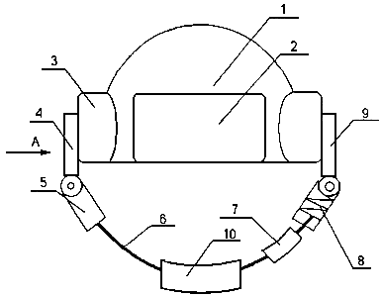

Фиг. 1

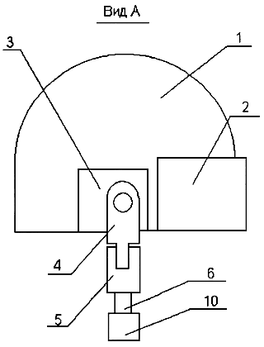

Фиг. 2

Составитель описания Ногай С.А.
Ответственный за выпуск Чекиров А.Ч.
___________________________________________________________________
Государственная патентная служба КР, 720021, г. Бишкек, ул. Московская, 62, тел.: (312) 68 08 19, 68 16 41; факс: (312) 68 17 03
1

